**VIVÊNCIAS PEDAGÓGICAS II**

**PROJETO CULTURA POPULAR**

**O BRASIL É REPLETO DE MANIFESTAÇÕES CULTURAIS ESPALHADAS POR VÁRIOS CANTOS DO NOSSO PAÍS, DANÇAS, COMIDAS TÍPICAS, VESTUÁRIOS COLORIDOS, ENTRE OUTRAS. VAMOS CONHECER UM POUQUINHO DA NOSSA RICA CULTURA DO POVO BRASILEIRO.**

**ALUNO: _________________________________________________________**

**PROFESSORA: ____________________________________________________**

**VOCÊ CONHECE ESSA MANISFETAÇÃO CULTURAL REPRESENTADA ABAIXO:**

**COLE NOS QUADRADINHOS A SEQUÊNCIA DAS LETRAS E FORME A PALAVRA.**

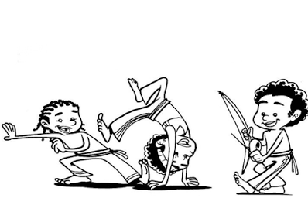

|  |  |  |  |  |  |  |  |
| --- | --- | --- | --- | --- | --- | --- | --- |
|  |  |  |  |  |  |  |  |

|  |  |  |  |  |  |  |  |
| --- | --- | --- | --- | --- | --- | --- | --- |
| P | O | C | A | I | R | A | E |

**PARA AJUDAR A ENTENDERMOS MELHOR O TEMA, QUE TAL ASSISTIRMOS UM VÍDEO DA TURMA DA MÔNICA?**

[**https://www.youtube.com/watch?v=SuSd2sDTPdo**](https://www.youtube.com/watch?v=SuSd2sDTPdo)

**AGORA OBSERVE AS FIGURAS ABAIXO:**

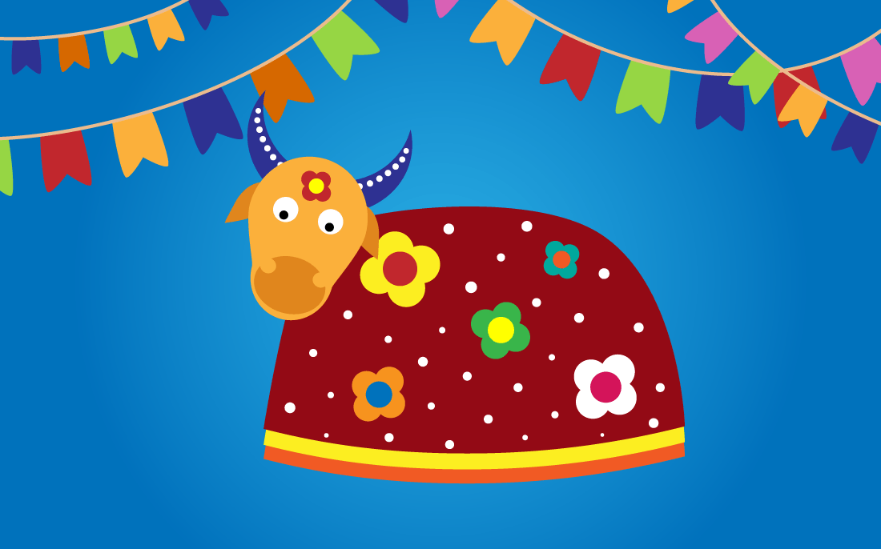



**EM SUA CASA CONVERSE COM SEUS FAMILIARES SOBRE AS CENAS APRESENTADAS.**

**QUAIS SÃO ESSAS FESTAS?**

**VAMOS MONTAR O QUEBRA CABEÇA:**

**PINTE A FIGURA, RECORTE E COLE EM UMA FOLHA EM BRANCO**

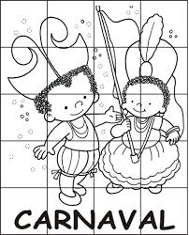

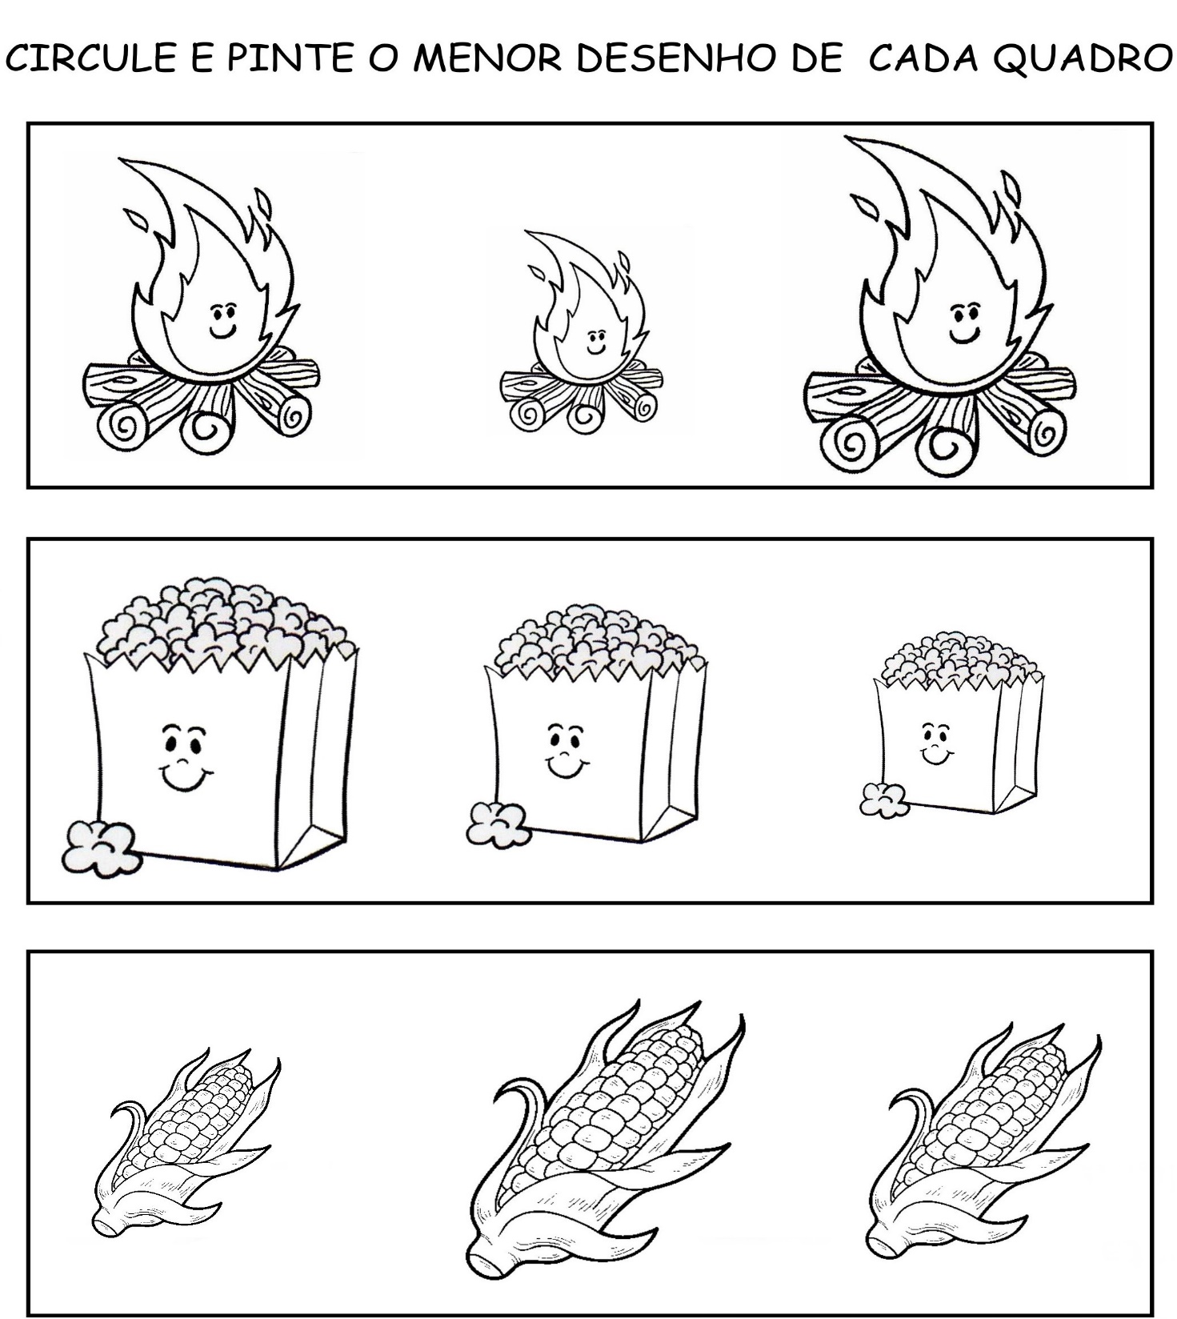



**VAMOS COLORIR O DESENHO**

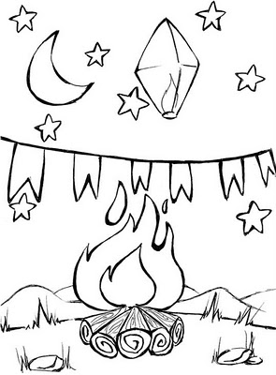

**OS ANIMAIS TAMBÉM RESOLVERAM PARTICIPAR DE NOSSA ATIVIDADE. MAS PARA ISSO PRECISAREMOS CONTÁ-LOS.**

**PINTE NOS QUADRADINHOS A QUANTIDADE DE CADA ANIMAL E ESCREVA O NUMERAL CORRESPONDENTE.**

**ESSA É A MANDALA DA CULTURA. VAMOS COLORIR DEIXANDO-A BEM LINDA**

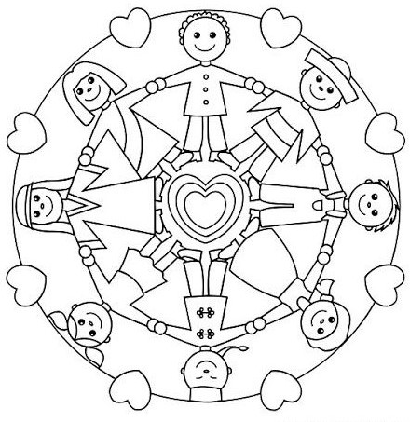

**VAMOS CONFECCIONAR UM CHOCALHO:**

1 -VOCÊ PRECISARÁ DE GARRAFA PET PEQUENA

2- GRÃOS

COLOQUE OS GRÃOS DENTRO DA GARRAFINHA, PASSE UMA FITA ADESIVA NA TAMPA PARA FECHAR BEM.

DECORE COM EVA CORTADINHO OU COM FITAS COLORIDAS.

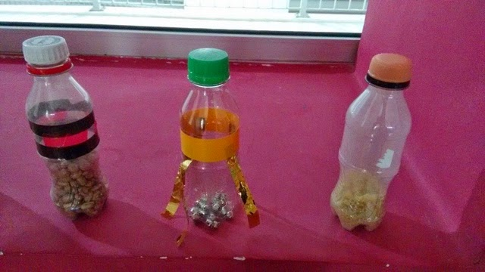

BOA DIVERSÃO!!!